異種Webサーバを対象とした応答速度に基づく

ロードバランサの開発と評価

1821086　　松尾　祐介

（指導教員：鷹野　孝典　教授）

# はじめに

大企業だけでなく中小企業や個人のサイトでもサービスが拡大するにつれて「サーバロードバランシング」は重要視される．既存技術では，導入のしやすさ、コストの安さから異種環境においても均等に割り振る「ラウンドロビン」方式が頻繁に利用されている．サーバ間の性能や通信装置の性能にバラつきがある場合，応答速度が一定とは限らない．単純に空いているサーバへ割り振るだけではなく，応答速度も加味してロードバランスを行う必要がある．ロードバランサの導入コストを抑えるために，安価で現行システムに導入でき，Webの負荷分散に詳しくないユーザでも導入できる実装方法が求められる．

1. 提案

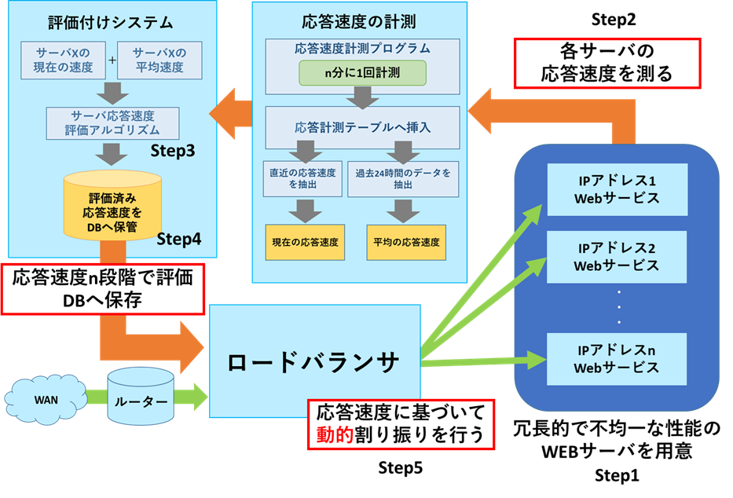

図1　提案システムの流れ

本研究では，異種環境を想定し，応答速度に基づく動的割り振りを行うロードバランサの設計・開発を行う(図１)．提案システムでは，冗長的で性能が不均一なWEBサーバを用意し，各のサーバの応答速度を測るため，サーバにリクエストを送って応答速度を返す「応答速度計測プログラム」を作成し利用する． 計測したデータは考案した応答速度評価アルゴリズムを用いてL1～Lnのn段階で評価付ける．評価は主観的になりやすい為，応答速度の評価について書かれている先行研究1)を参考に評価を行い，評価済み応答速度としてデータベースへ保管する．

ロードバランサはこのデータベースへアクセスし，サーバの応答速度の状態に応じて割り振り方法を動的に変化させることが可能となる．

1. 実験

実験では，RaspberryPi4Bを使用する．検索システムを積んだWebサーバ3台を冗長的に配置し，性能制限によって異種サーバを疑似的に再現．実装した提案方式のプロトタイプとラウンドロビン方式の応答速度を比較実験することで提案方式の実現可能性を検証する．ラウンドロビンの速度は（表〇）にプロトタイプの速度を（表〇）に示す．本実験では応答速度に関して提案システムのプロトタイプの方が4倍近く速かった．

表1　ラウンドロビン方式の速度

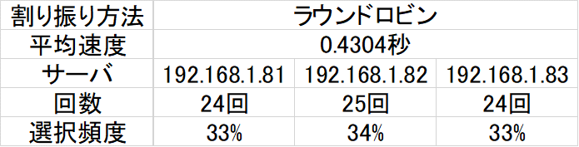

表2　ラウンドロビン方式の速度

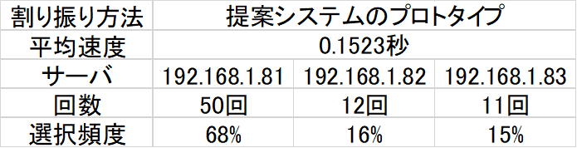

# まとめと今後の展望

実験結果より，異種環境において，提案システムを利用すると応答速度が向上することが確認できた．本提案システムはNginxというWebサーバの設定ファイルを書き換える仕組みなので再現しやすい．現状，利用する環境ごとに細かく設定を書き直す必要があり，自動で適応処理することが出来れば，個人でも気軽に安価な負荷分散が出来ると考える．

電気やガス水道などと同じくWebサイトも重要なライフラインになりつつあるので，本システムが安価な導入コストで，負荷に強く表示速度が速いWebサイト作りに貢献できることを期待している．

文献

1. 重田智希，鷹野孝典：プログラミング・ロジックを考慮したソースコード推薦システムの検討，第81回全国大会講演論文集2019(1)，pp.305-pp.306（2019）